План мероприятий
на МАРТ 2026

Под снежным покровом зимы таится нежность весны, которая не за горами...

№ | Наименование мероприятий | Дата и время  проведения | Место проведения
2. | Мастер-класс  «Пробуждение весны», посвященный 8 марта | 04.03.2026  16.00  06.03.2026  16.00 | ул. Никитина, 121,  кабинет № 27
3. | Культурно-спортивный праздник«Мисс Весна» | 21.03.2026  14.00 | ул. Никитина, 121,  спортивный зал
4. | Подвижные игры «Веселые каникулы» | 28.03.2026  13.30 | ул. Никитина, 121,  Спортплощадка Центра

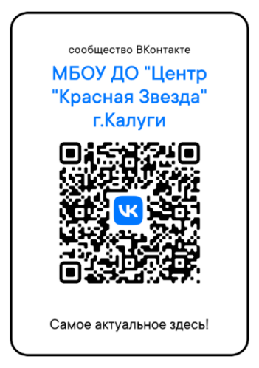
Возможны изменения в датах и во времени проведения соревнований в связи с изменением погодных и организационных условий.

